Project Server 2013
–新機能ガイド-

著作権
このドキュメントに記載されている情報 （URL 等のインターネット Web サイトに関する情報を含む） は、将来予告なしに変更することがあります。別途記載されていない場合、このソフトウェアおよび関連するドキュメントで使用している会社、組織、製品、ドメイン名、電子メール アドレス、ロゴ、人物、場所、出来事などの名称は架空のものです。実在する名称とは一切関係ありません。お客様ご自身の責任において、適用されるすべての著作権関連法規に従ったご使用を願います。マイクロソフトは、このドキュメントに記載されている内容に関し、特許、特許申請、商標、著作権、またはその他の無体財産権を有する場合があります。別途マイクロソフトのライセンス契約上に明示の規定のない限り、このドキュメントはこれらの特許、商標、著作権、またはその他の無体財産権に関する権利をお客様に許諾するものではありません。
©2012 Microsoft Corporation.All rights reserved.
Microsoft、Office、Windows、 SharePoint は、米国 Microsoft Corporation の米国およびその他の国における登録商標または商標です。記載されている会社名、製品名には、各社の商標のものもあります。

Table of Contents
1. Microsoft Project Server の基本機能 4
2. Project Server 2013新機能 10
2.1 SharePoint Server 2013プロジェクト サイトの可用性 10
2.2 個人用サイトの利用 11
2.3 Project Web Appにおける追加のブラウザーサポート 11
2.4 SharePoint権限モード 13
2.5 Exchange Server との統合 14
2.6 プロジェクト モバイルの可用性 14
2.7 Office 365のProject Online 15
2.8 レポートとビジネス インテリジェンス 15
3. 新機能の利用方法 16
3.1 チームプロジェクト管理 16
3.2 複数プロジェクト管理 23
3.3 個人用サイトの利用 27
3.4 需要管理 34
3.5 Project Online 40
3.6 Project Server レポーティング 45

Microsoft Project Server の基本機能
Project Serverを使用すると、部門内や企業内で動いている複数のプロジェクトをProject Server上で統合的に管理することができます。各プロジェクトの進捗状況やコストの情報等、プロジェクトのステータスを一元的に管理することができ、プロジェクト情報の可視化しメンバーと共有することができます。
Projectは、企業のビジネス要件やプロジェクトマネジメントの習熟度に応じて、３つの利用シナリオの中から使い方を選択することができます。
- 個人管理：Microsoft Projectを使用したデスクトップマネジメント
  - チーム管理：SharePoint ServerタスクリストとMicrosoft Projectを使用したプロジェクト管理
  - 統合管理：Microsoft Project Serverを使用した統合プロジェクト・ポートフォリオ管理
ここでは、Project Serverで提供される主なプロジェクト管理機能をご紹介します。

プロジェクトの可視化
Microsoft Project Serverを使用すると、企業内のプロジェクトを一元的に管理することが可能になります。ユーザーがMicrosoft Project Serverにアクセスすると、企業内の各プロジェクトの進捗状況やコストの情報を確認することが可能になるため、問題を抱えているプロジェクトを即座に見つけ出すことができます。また、プロジェクトの属性によってフィルタ、グループ化をすることができるので、複数のプロジェクトがMicrosoft Project Serverに保存されている場合でも、目的のプロジェクトを簡単に見付け出すことができます。
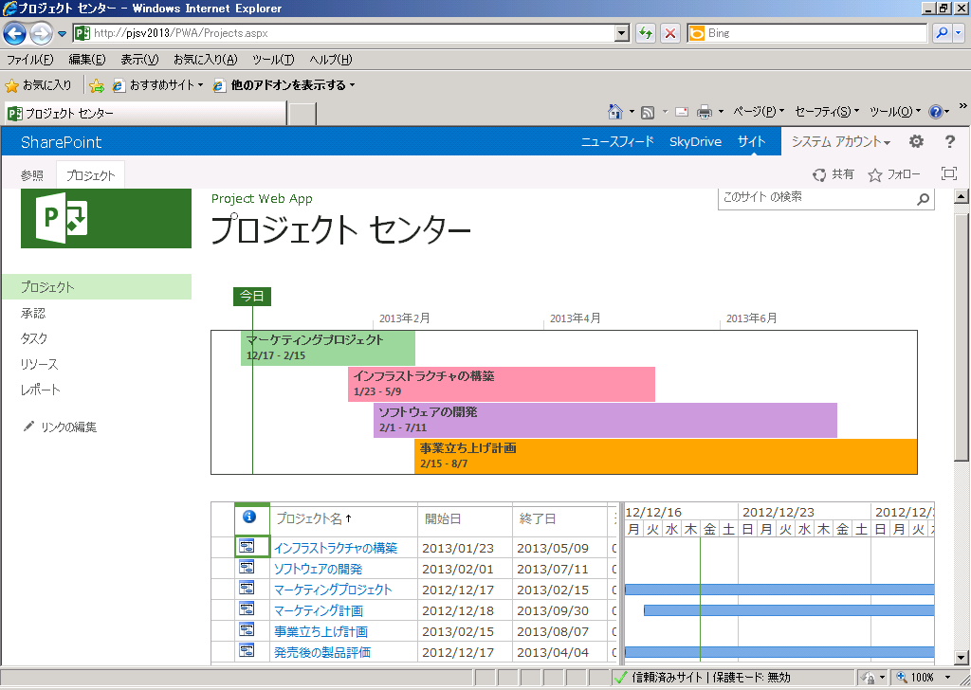
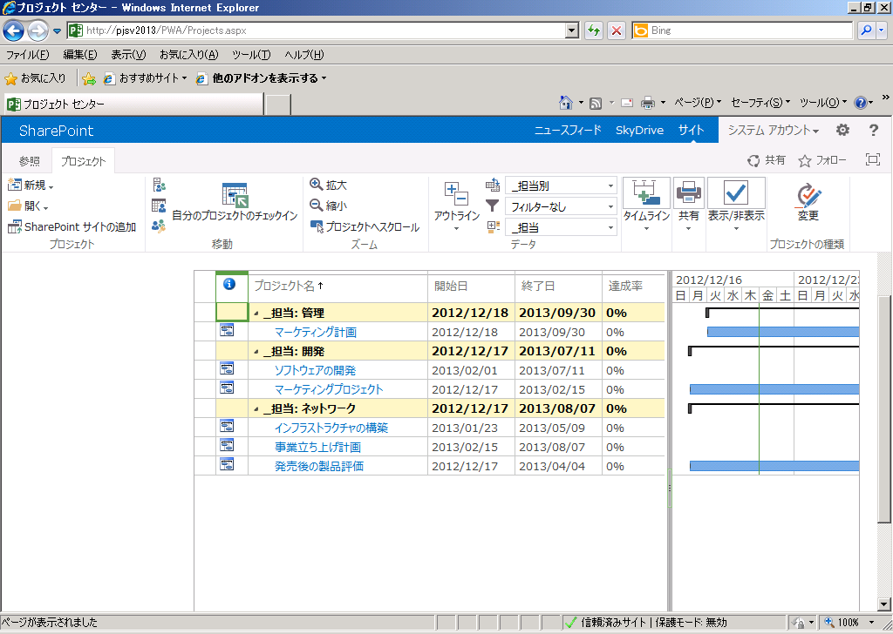

統合的なリソース管理
Microsoft Project Serverでは、社内のリソースを一元管理することができます。リソースとは、プロジェクトを構成するタスクを実行するために使用する人材、機材、および資材のいずれかを指します。Microsoft Project Server上でリソースのスキルやコスト情報を管理することや、稼働状況の管理を行うことができます。
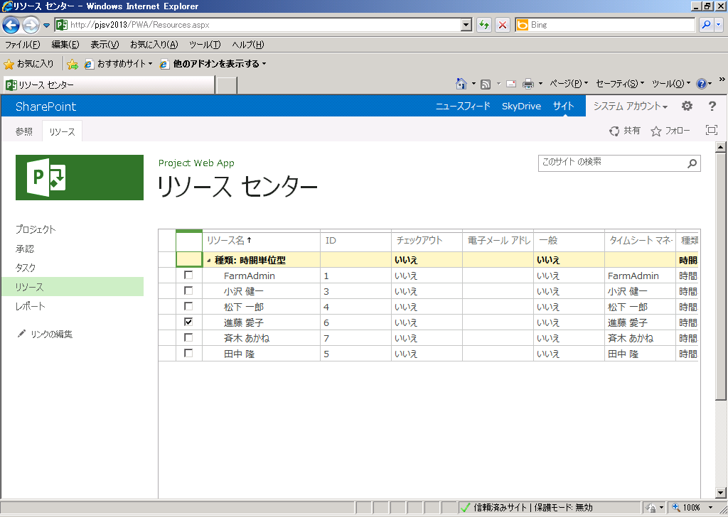
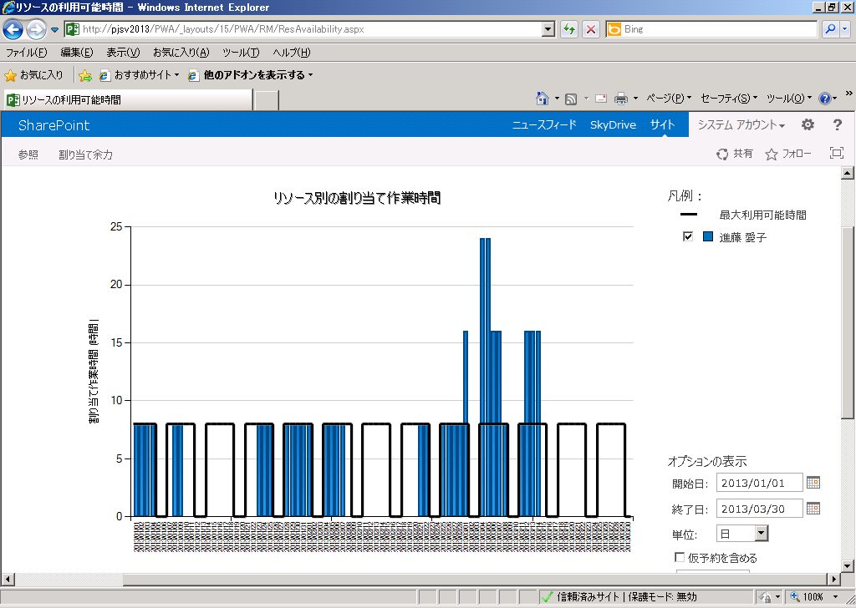

ブラウザやOutlookからタスクの進捗入力
プロジェクトメンバーは、Internet Explorerを使用して自分に割り当てられているタスクを一箇所で確認することができます。また、Exchange Serverとの連携によってプロジェクトのタスクをOutlookから確認することも可能です。メンバーはInternet ExplorerまたはOutlookを使用して、タスクの進捗を入力しプロジェクト管理者に報告することができます。
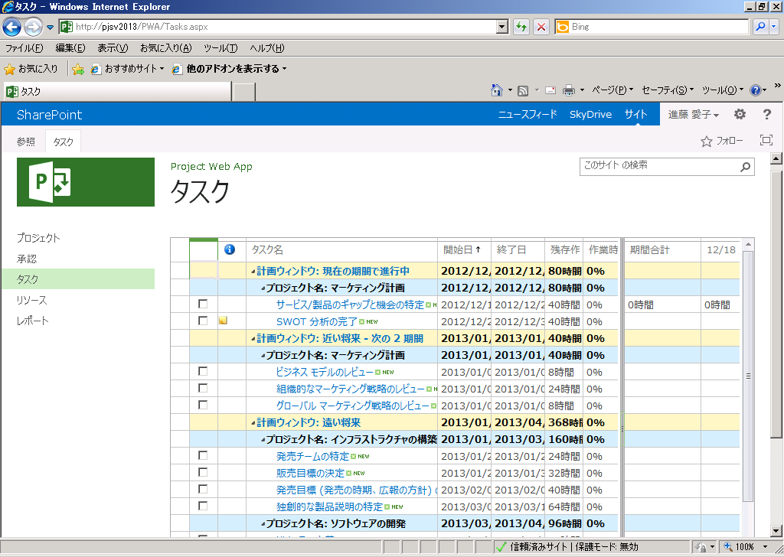
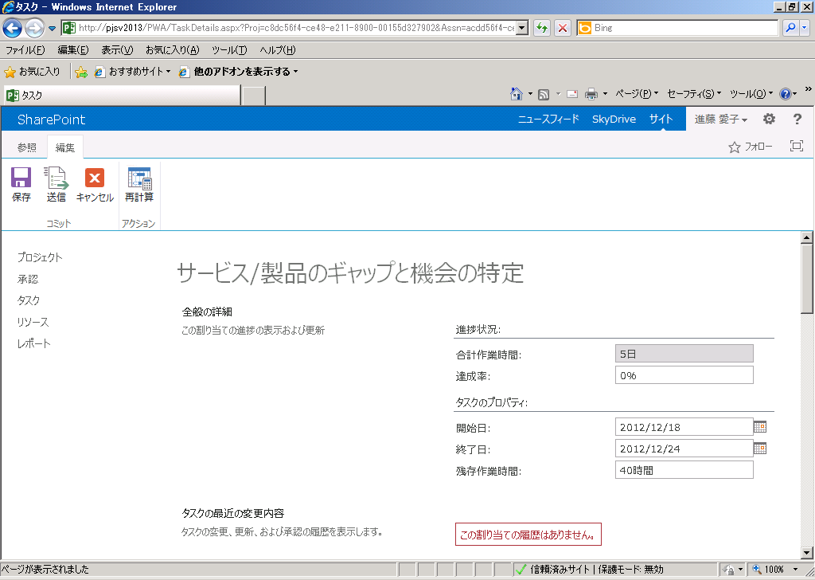

プロジェクト サイトでの情報共有
プロジェクト計画をMicrosoft Project Serverに保存後、発行を行うと、プロジェクトのメンバーがアクセスできる[プロジェクト サイト]と呼ばれるメンバーの共有サイトがプロジェクトごとに作成されます。このサイトを使用してプロジェクトごとに発生するドキュメントや懸案事項、リスクを登録し、プロジェクトメンバーと情報共有をすることができます。
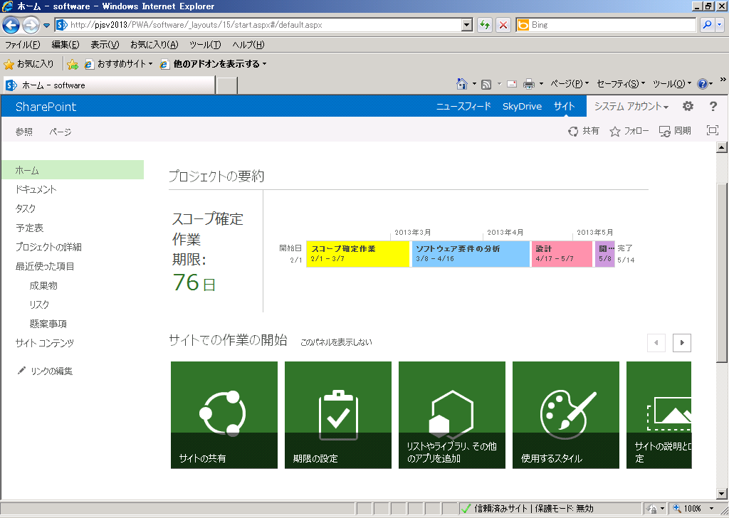
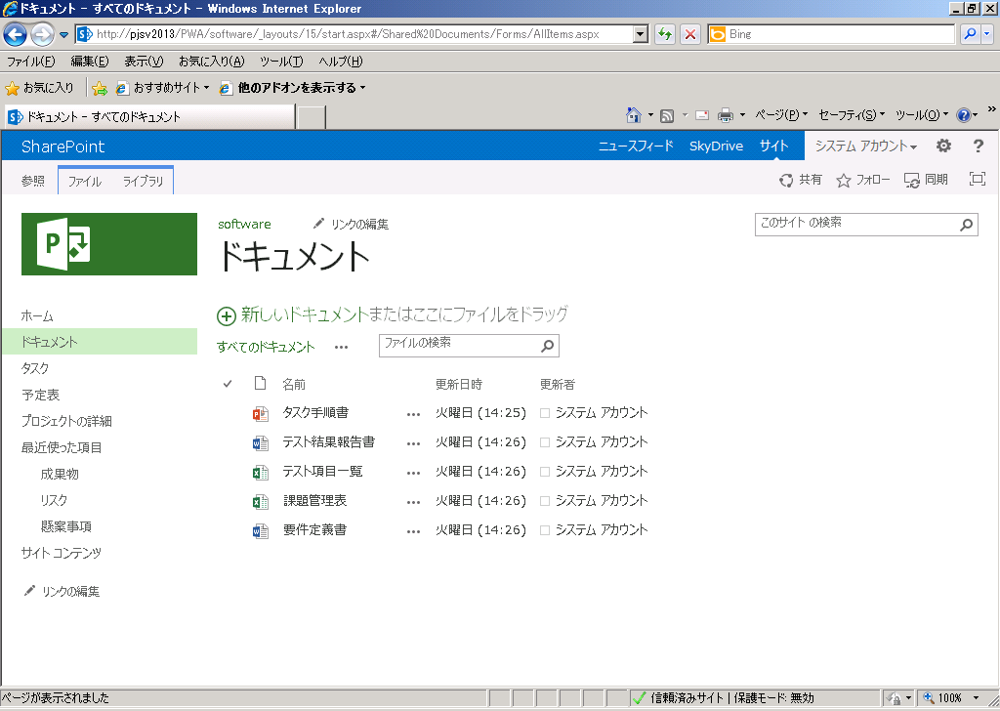

ポートフォリオ分析
Microsoft Project Server はPortfolio Serverと統合されたことにより、ボトムアップでのプロジェクトの計画・見積作成機能に加えて、いかに戦略に一致したプロジェクトに投資するかトップダウンでのプロジェクト計画が単一サーバー上で可能になりました。企業の戦略に対して優位なプロジェクト・事業を判断し、効果的に予算配分を行い投資の優先順位を明確化することができます。

ワークフロー管理
Microsoft Project Server では、ワークフローによるステージ・ゲート管理を行うことができます。プロセス中に明確なチェックポイントを設け、適切な承認ルートによる個人の特定を行うことによって、すべての投資判断に監査可能な記録を残すことができます。プロジェクト ライフ サイクル全体を管理することで、早期の段階で選択と集中を実現します。

ビジネス インテリジェンス(BI)機能
Microsoft Project Server では、ビジネス インテリジェンス(BI)機能を使用して、組織のプロジェクトに関するレポートを作成し動的に表示することができます。レポートは高度にカスタマイズが可能なので、適切なデータを見やすく視覚的なレポートとして作成することができます。
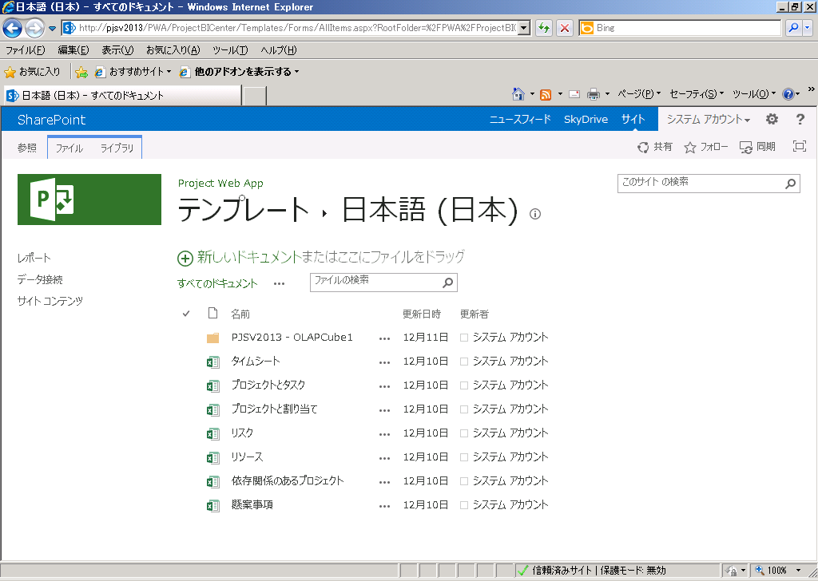

Project Server 2013新機能
Project Server 2013では様々な新機能が用意されています。ここでは、Project Server 2013から追加された新機能の一部をご紹介します。

SharePoint Server 2013プロジェクト サイトの可用性
SharePoint Server 2013では、Project Server 2013がインストールされていなくても簡易的なプロジェクト管理機能が提供されています。SharePoint Server 2013のプロジェクト サイトを使用して、組織のユーザーは簡易プロジェクトで効率的に共同作業を行うことができます。また、プロジェクトに関連するデータ、ドキュメント等の情報へのアクセス、共有ができるようになります。
プロジェクト サイトでは、以下の機能を提供します。
- プロジェクトの概要Webパーツ
- プロジェクト タスクの視覚的なタイムライン
- プロジェクトのタスクスケジュール
- 関連するプロジェクトのドキュメントを保管するためのライブラリ
- プロジェクトに関する情報をすばやく記録および整理するためのノートブック
- チームイベントを記載する共有の予定表
- Project Professional 2013に接続する機能
※詳しくは「3.1 チームプロジェクト管理」でご紹介します

個人用サイトの利用
ユーザーは個人用サイトの[マイ タスク]ページを使用して、SharePoint Server および Project Serverのタスクを一箇所に集約して表示することができます。ユーザーは、SharePointおよびProject Serverの両方のタスクを表示・編集するためにさまざまなリストやサイト、サイトコレクションに移動しなくても、[マイ タスク]ページに移動するだけで処理する必要のあるすべてのタスクが一箇所にまとめて表示されます。
※詳しくは「3.3 個人用サイトの利用」でご紹介します

Project Web Appにおける追加のブラウザーサポート
Project Server 2013では、Project Web Appユーザー向けに追加のブラウザーサポートが提供されます。Project Server 2013では、以前はサポートされていなかった多数のサードパーティ製ブラウザーを使用してProject Web Appサイトを閲覧できます。またこれは、SharePoint Server 2013でサポートされるサードパーティ製ブラウザーとも完全に一致します。
以下の表は、Project Server 2013とProject Server 2010でサポートされるブラウザーを比較したものです。
 | Internet Explorer 9 | Internet Explorer 8 | Internet Explorer 7 | Safari 5 | Google Chrome 15 | Firefox 8
Project Server 2013 | サポートされる | サポートされる | サポートされない | サポートされる | サポートされる | サポートされる
Project Server 2010 | サポートされる | サポートされる | サポートされる | SP1 でのみサポートされる* | SP1 でのみサポートされる* | SP1 でのみサポートされる*
* Project Server 2010 Service Pack1を適用すると、Project Web Appの各種チームメンバー ページがサポートされます

以下の表は、各オペレーティングシステムでのProject Web Appに対するProject Server 2013のブラウザーサポート状況です。
表に記載されているステータスは以下のように定義されています。
- プレミアム：完全なサポートの実現を目指しています
- サポートされる：核となる機能は引き続き動作しますが、いくつか問題が発生する可能性があります
- サポートされない：このブラウザーの機能はサポートされません
 | Internet Explorer 8 | Internet Explorer 9 | Firefox 8 | Safari 5 | Google Chrome 15 | その他すべて
Windows 7 | プレミアム | プレミアム | プレミアム | サポートされる | プレミアム | サポートされない
Mac OS-X | サポートされない | サポートされない | プレミアム | プレミアム | プレミアム | サポートされない
Windows XP | サポートされる | サポートされない | サポートされる | サポートされる | サポートされる | サポートされない
Windows Server 2003 | サポートされる | サポートされない | サポートされる | サポートされる | サポートされる | サポートされない
Windows Vista | サポートされる | サポートされる | サポートされる | サポートされる | サポートされる | サポートされない
Windows Server 2008/2008 R2 | サポートされる | サポートされる | サポートされる | サポートされる | サポートされる | サポートされない

SharePoint権限モード
SharePoint権限モードは、Project ServerとSharePoint Serverの統合によってもたらされたセキュリティ モデル オプションです。SharePoint権限モードにより、Project Server 2013ユーザーに従来のProject Server権限モデルの代替機能が提供されます。
SharePoint権限モードでは、Project Server 2013セキュリティモデルに正確に対応するSharePointグループが作成されます。対応するProject Server 2013グループのユーザーは、SharePointグループに追加されます。これらのProject Server 2013 SharePointグループは、Project Server 2010で通常割り当てられていたのと同じグローバル権限とカテゴリ権限を持ちます。
以下の表は、Project Server 2013 SharePointグループと、EPM内でそれらのグループに許可される内容を示しています。
SharePoint グループ | EPM/PPM 機能
管理者 | ユーザーは、すべてのグローバル権限と、自分の所属組織のカテゴリを通じたカテゴリ権限を持ちます。これにより、Project Server 2013のすべてに完全にアクセスできます。
ポートフォリオ マネージャー | ユーザーは、さまざまなプロジェクト作成およびチーム構築の権限を持ちます。このグループは、プロジェクトのグループの高レベルな管理者用です。
ポートフォリオ閲覧者 | ユーザーは、プロジェクトおよび Project Server のデータを表示する権限を持ちます。このグループは、プロジェクトを表示できる必要はあるが、自分にはプロジェクトのタスクが割り当てられていない高レベル ユーザー用です。
プロジェクト マネージャー | ユーザーはプロジェクトの作成、管理の権限を持ちます。このグループは、タスクへリソースを割り当てるプロジェクトの所有者です。
リソース マネージャー | ユーザーは、ほとんどのグローバルレベルおよびカテゴリレベルのリソースの権限を持ちます。このグループは、リソースの管理および割り当てを行い、リソース データを編集するユーザー用です。
チーム リーダー | ユーザーは、タスクの作成と状態のレポートに関連する限定的な権限を持ちます。このグループは、プロジェクトに常時割り当てられているわけではない、リーダーの立場にあるユーザー用です。
チーム メンバー | ユーザーは、PWA を使用するための一般的な権限を持ちますが、限定的なプロジェクトレベルの権限です。このグループは、すべてのユーザーに PWA に対する基本的なアクセス権を付与するためのものです。すべての新しいユーザーがチーム メンバー グループに自動的に追加されます。

Exchange Server との統合
Project Server 2013ではExchange Serverとの統合が強化されているため、チーム メンバーはMicrosoft OutlookやOutlook Web Appだけでなく、Exchangeに接続されたモバイル デバイスを使用してタスクの進捗状況を報告できます。多くのユーザーが利用しているツールと統合されることで、時間とタスクの状態の報告が容易になります。
また、レポートレベルでの統合に加え、Exchangeの予定表との統合も導入されています。Project Server 2013では、プロジェクトの作業をスケジュールする際に、ユーザーのExchangeの予定表における不在の時間を考慮するよう設定できるようになりました。ユーザーのExchangeの予定表がリソースの予定表と同期されるため、ユーザーがExchangeで不在とマークした場合、Project Server 2013のスケジューリングエンジンでは、その時間を避けてタスクの時間が計画されます。

プロジェクト モバイルの可用性
Project Server 2013では、プロジェクトデータへのモバイルアクセスがサポートされました。Webベースのモバイルサイトが用意され、チームメンバーとプロジェクト管理者がモバイルデバイスでプロジェクトの状態を一目で確認できるようになりました。タッチ対応のモバイルサイトを使用して、関連するプロジェクト ドキュメントへのアクセス・編集、およびプロジェクト計画の簡単な編集作業を行うことができます。
プロジェクト モバイル機能は、以下の主要デバイスおよびブラウザーでサポートされます。
- Windows Phone 7.5 (Internet Explorer 9 Mobile)
- Apple iPhone
- Android Phone

Office 365のProject Online
Project Server 2013は、Office 365の新しいサービスであるProject Onlineと組み合わされています。Project Onlineを使用すると運用上のすべての保守はホストされたサービスを通じて処理され、プロジェクト管理オフィス(PMO)に残されるのはタスクの管理のみになります。ユーザーは、インターネット接続を利用できる任意の場所からProject Onlineにアクセスすることができます。
※詳しくは「3.5 Project Online」でご紹介します

レポートとビジネス インテリジェンス
Project Server 2013ではビジネス インテリジェンス(BI)センターを使用して、組織のプロジェクトに関するレポートを動的に表示することができます。Project Server 2013ではBIセンターのレポート機能が改良され、より適切なユーザー インターフェースと、見やすく、すぐに利用可能なレポートとダッシュボードの新しい組み合わせにより、ユーザー エクスペリエンスが効率化されました。
Project Server 2013レポートの重要な変更点は、ODataサービスを使用してProject Serviceデータベースのレポート テーブルにアクセスすることです。新しいレポートは高度にカスタマイズ可能で、新しいODataサービスを利用してアドホック接続によるオンラインでのレポート作成ができます。
Project Server 2013のオンプレミスユーザーは、Project Server 2010の場合と同じようにMicrosoft SQL Serverを通じてレポート テーブルおよびレポート ビューに直接アクセスしてレポートを作成することもできます。
※詳しくは「3.6 Project Server レポーティング」でご紹介します

新機能の利用方法
ここでは、Project Server 2013から追加された新機能の一部について、詳しい使い方をご紹介します。

チームプロジェクト管理
チーム内での共同作業を進める上で、進捗状況の更新やドキュメントの管理・共有などがうまくいかないことがあります。SharePoint Server 2013では、進化したタスクリストやタスクをトラッキングするためのタイムラインなど、Webベースでのプロジェクトコラボレーション機能が管理レベルに合わせて提供されています。

新機能
- チームサイトのホームに期限を設定したタスクが表示されます。
- [プロジェクトサマリー]Webパーツでは、以下の機能が提供されます。
  - タイムラインの可視化
  - 行内での編集
  - 完了チェックマークでの管理
  - 階層の設定と行の入れ替え
  - 遅れタスクのハイライト
  - シンプルなビュー
- モバイルからプロジェクトサイトの確認。

利用シナリオ
チームで実行するプロジェクトを管理する際に、プロジェクト管理者は現状の把握や、進捗の更新に多くの時間を割くことになります。また、プロジェクトメンバーの中に離れた場所で作業をするメンバーがいる場合には、どのように情報共有をするのかがプロジェクトをうまく進めるためのポイントとなります。SharePoint Server2013のチームサイトは、チームメンバーとのコミュニケーションや情報共有、プロジェクトの進捗状況の把握に使用することができます。

使い方
- プロジェクト管理者は、SharePoint Server 2013上に新規プロジェクト用のプロジェクトサイトを作成します。
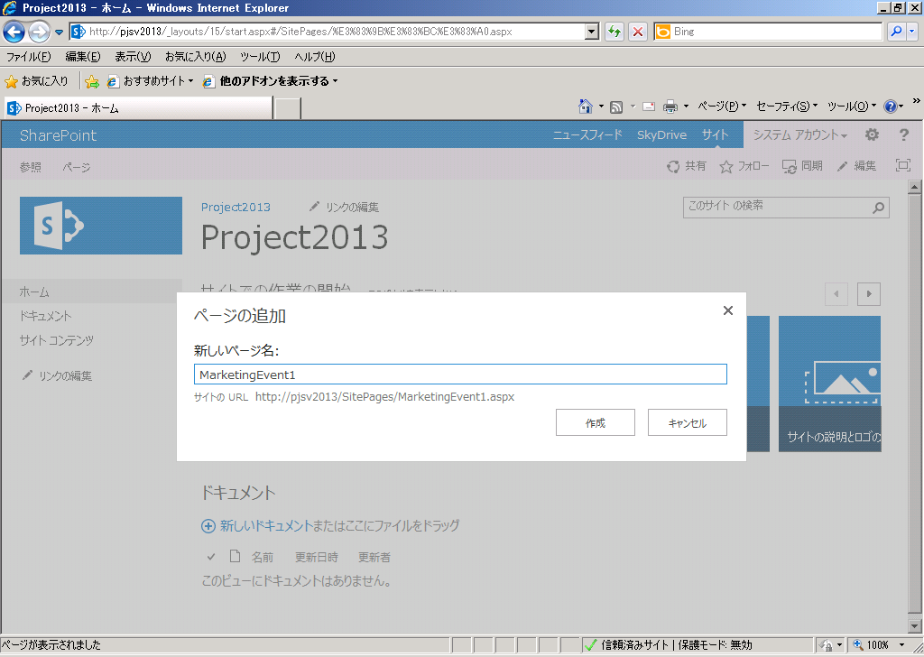
- 作成したプロジェクトサイト上にはドキュメント管理用のライブラリやOne Noteのノートブックがあり、また機能的なAppを追加することもできます。
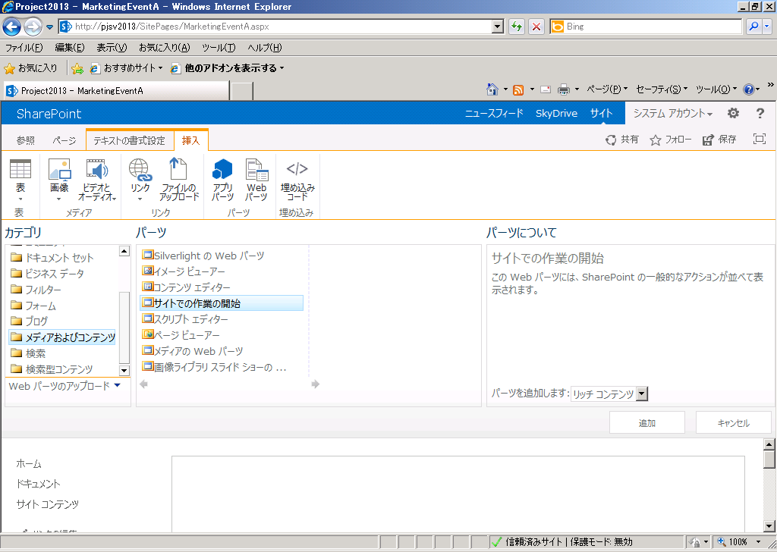
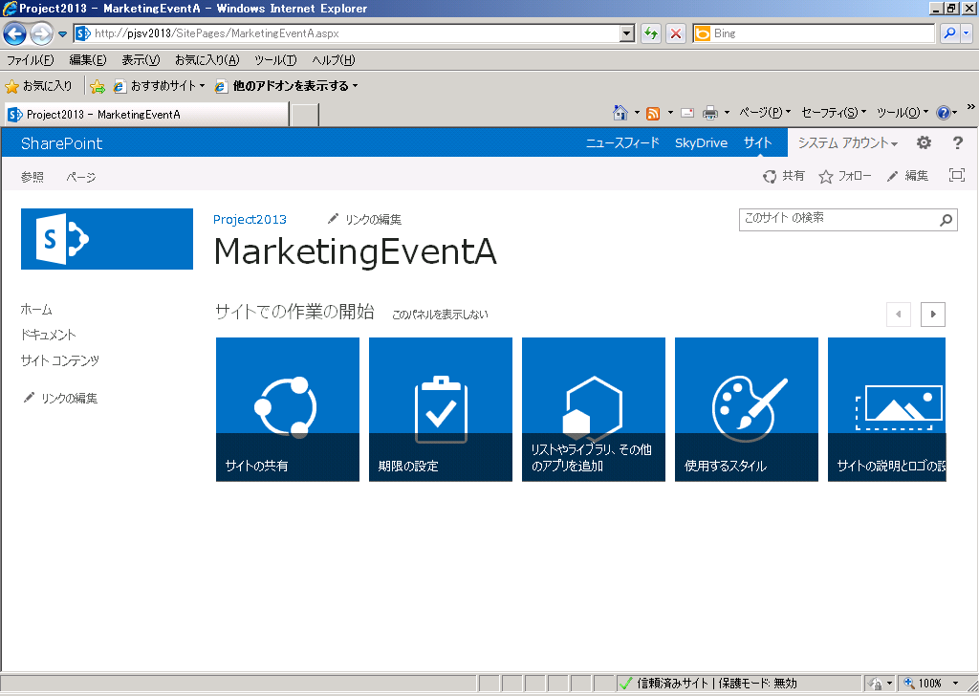
- [期限の設定]をトップページに追加することで、タスクの追加やタイムライン、カレンダー、プロジェクトサマリーの確認が可能になります。
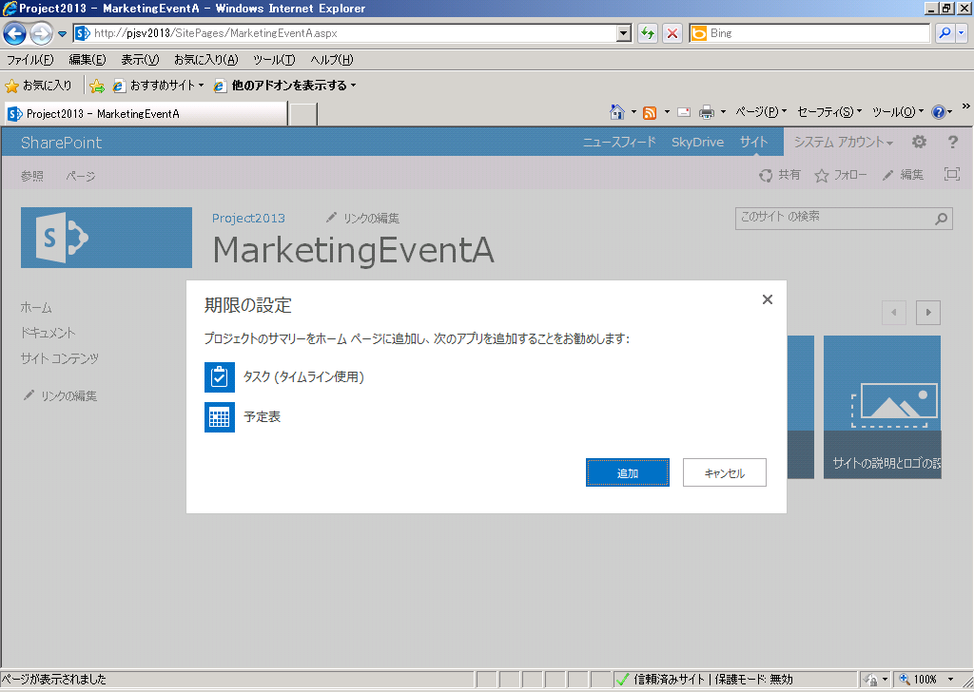

- プロジェクトサイトのホームページに“期限の追加”を追加することができました。追加したAppの[編集]をクリックし、[このリストを編集]からタスクリストを編集します。
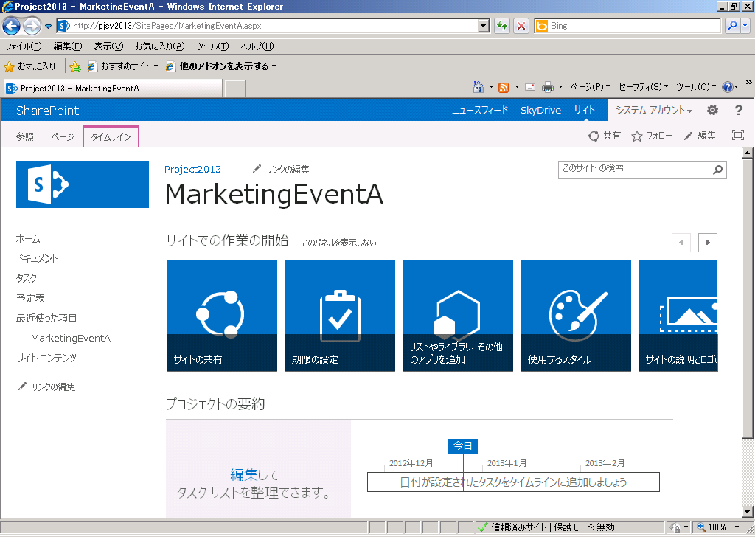
- プロジェクトタスクの洗い出しを行います。タスクの期日や担当者が分かっている場合には、詳細情報も入力します。
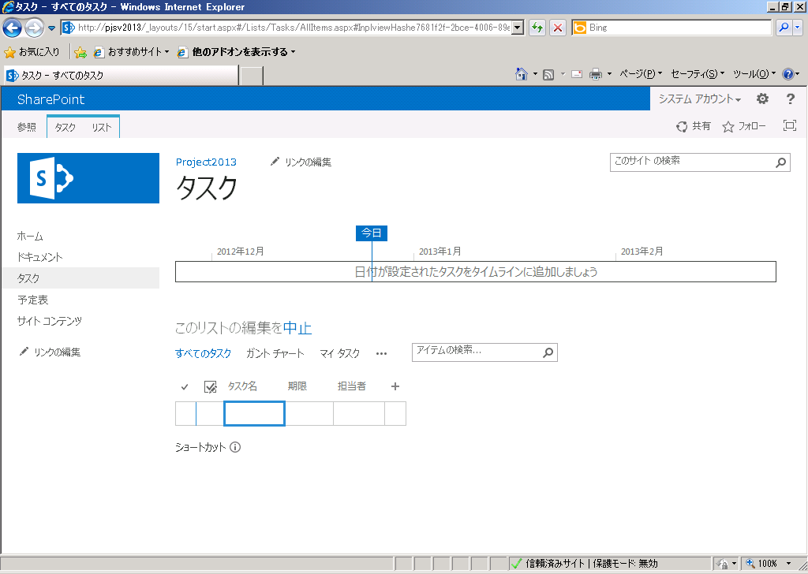

- タスクの階層を設定したり、必要に応じて行の入れ替え、挿入を行います。
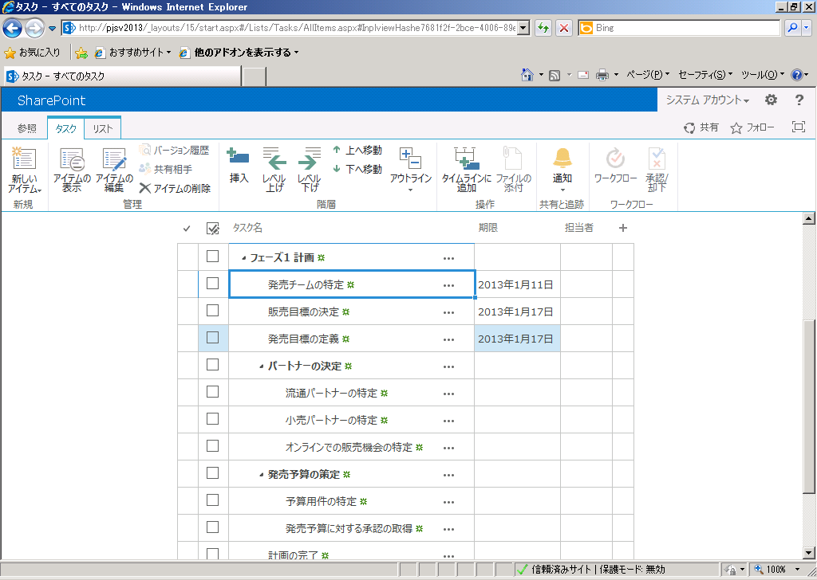
- 最後にマイルストーンをタイムラインに追加し、計画のタイムラインを作成します。
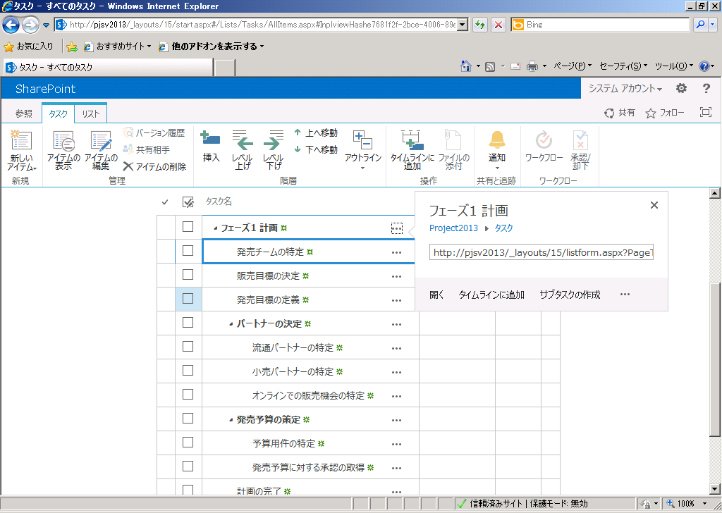

- タスクの詳細情報が明確になってきたものから、詳細情報を入力します。プロジェクトメンバーもこのサイトを確認することで、プロジェクト計画の概要や残日数を確認することができます。
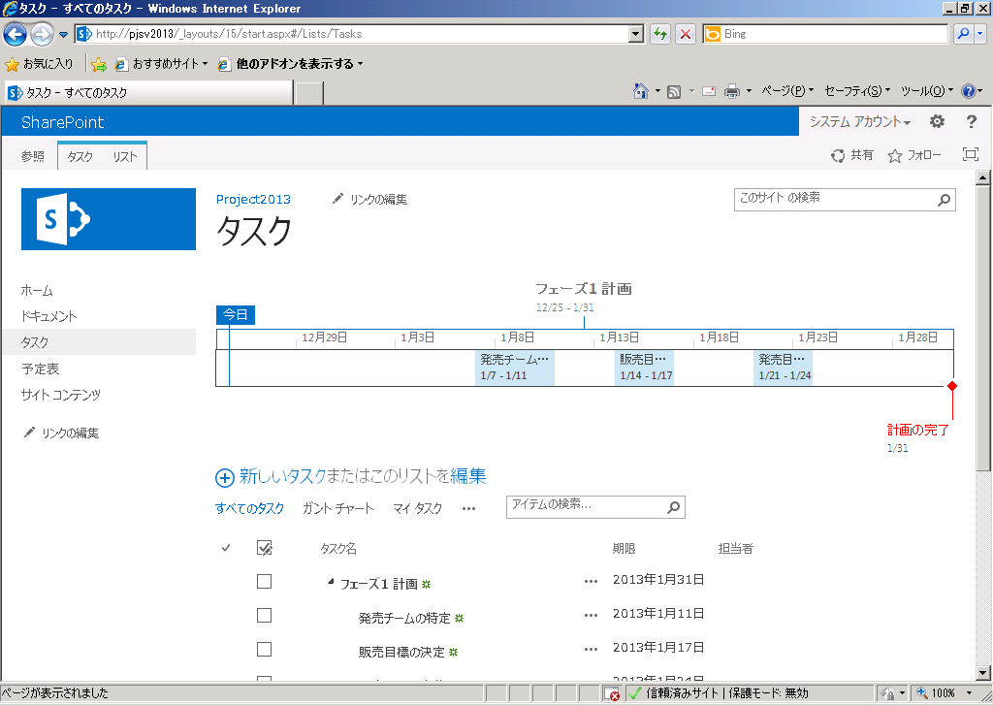
- また、プロジェクトメンバーはリストを確認することで、遅れているタスクや期限が迫っているタスク、今後のイベントを確認することもできます。
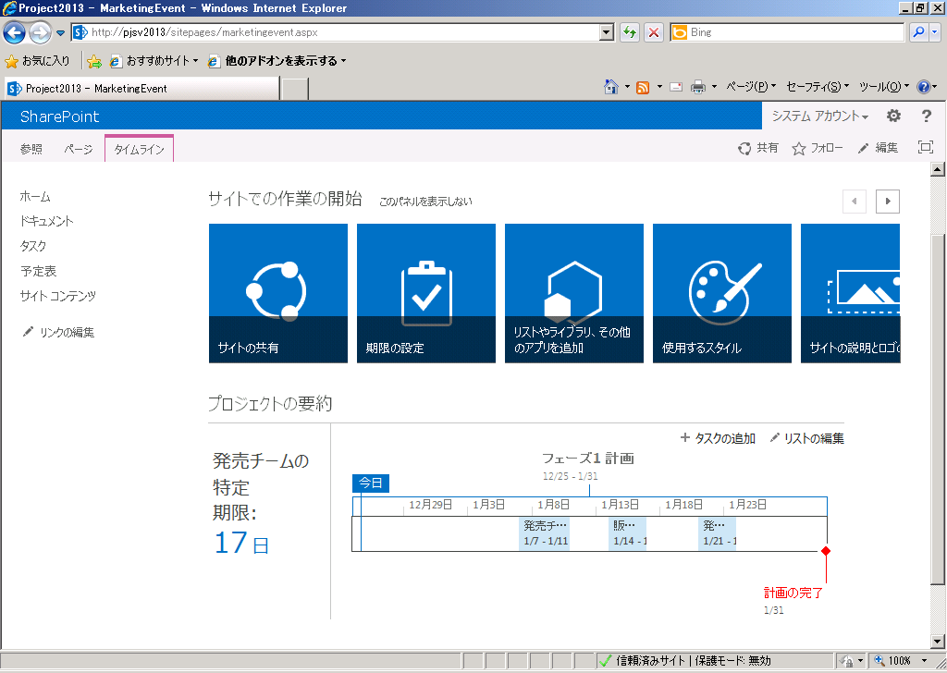

- メンバーは作業が終了したタスクを完了済としてマークすることができます。
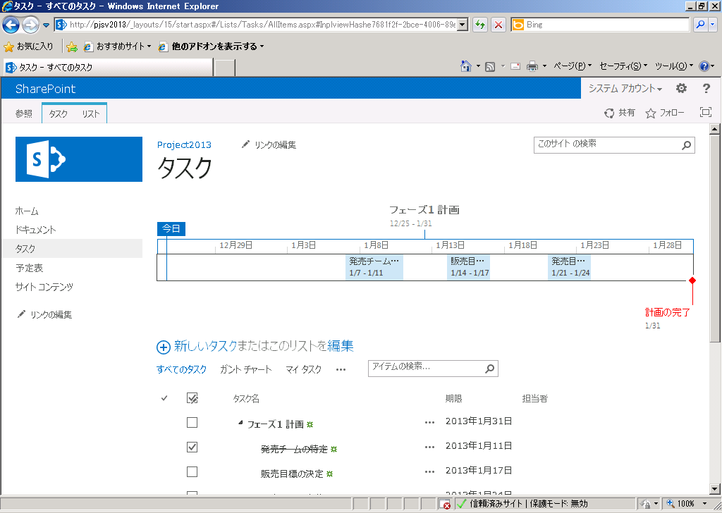

複数プロジェクト管理
エンタープライズ プロジェクト マネジメントでは、プロジェクト管理のステージに合わせた管理方法が用意されています。SharePoint Server 2013では、小規模チームでの基本的なプロジェクト情報管理やチームが現在実行中のプロジェクトを簡易的に管理する機能が用意されています。プロジェクトはタイムライン上で確認することもでき、これから開始するタスク、実行中のタスク、終了間近のタスクを可視化することができます。
組織の中でより複雑な統合プロジェクト管理が必要となった場合には、既存のSharePointにProject Serverを追加することもできます。その場合、ユーザーはSharePoint Server上の既存のプロジェクトを選択し、Project Serverに接続することができます。SharePointのタスクリストから編集した内容は、自動的にProject Serverにも同期され、プロジェクトデータの報告が一箇所から可能になります。

新機能
- Project Serverは既存のSharePointサイトコレクションに展開することができます。また、既存のプロジェクトサイトをProject Serverに接続することもできます。
- ユーザーは新規プロジェクトをプロジェクトセンターから作成することができ、同時にプロジェクトサイトも作成されます。
メンバーはプロジェクトサイトを使用することで情報を共有が可能になり、そのデータはプロジェクトセンターに同期されます。
- ユーザーは複数のエンタープライズプロジェクトの種類(EPT)を設定し、プロジェクトサイトテンプレートを用意しておくことで、簡易的に業務を管理することができます。
- ユーザーは作成したプロジェクトをProject Server上で管理することもできます。その場合、Project Serverがプロジェクトスケジュールを管理するため、チームメンバーはタスクの進捗を[自分の作業]または[タイムシート]から報告することになります。

利用シナリオ
プロジェクト管理システムの必要性は感じていても、いざ新しいシステムを導入するとなるとメンバーは新しいツールの使い方を覚えなければならず、なかなか導入に至らないケースがあります。SharePoint Server 2013のプロジェクトサイトには簡易的なプロジェクト管理機能が用意されており、タスクリストやタイムラインの機能が標準で用意されているため、メンバーは難しい操作を覚えることなく、簡単に使い始めることができます。また、プロジェクト管理者はプロジェクト サイトを確認することで、プロジェクトの状態を容易に把握できるようになります。
プロジェクトの可視化ができるようになり、企業内でもプロジェクト管理の重要性が理解されるようになってきたら、Project Server 2013を使用してより詳細なプロジェクト管理を行うことができます。シンプルなプロジェクト管理からスタートし、企業のプロジェクト管理の習熟度に合わせてプロジェクト管理方法を検討することができます。

使い方
- SharePoint Server 2013で管理していたプロジェクトに対して、より詳細なプロジェクト管理を行う場合には、既存のSharePointサイトコレクションにProject Serverを追加し、Project Server上でプロジェクトの統合管理を行うことができます。
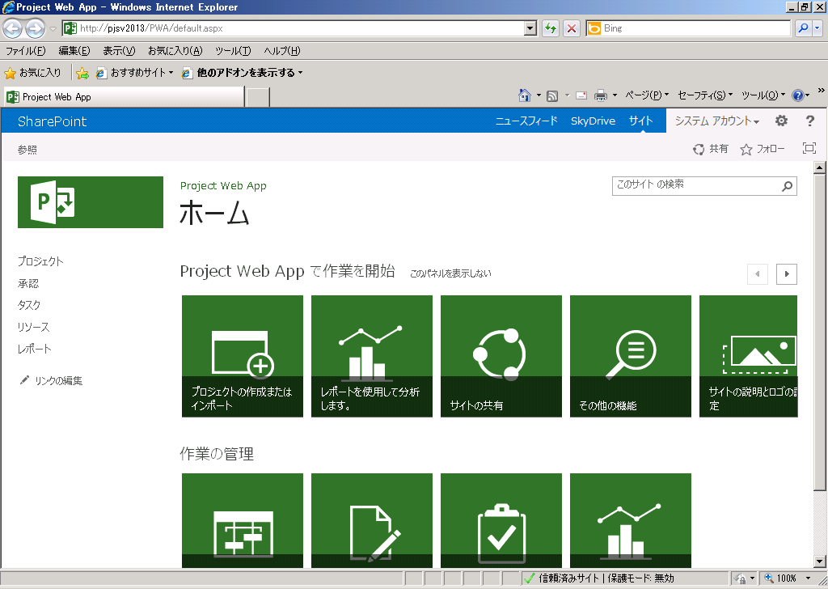

- SharePointで管理していたプロジェクトをProject Serverに追加することもできます。
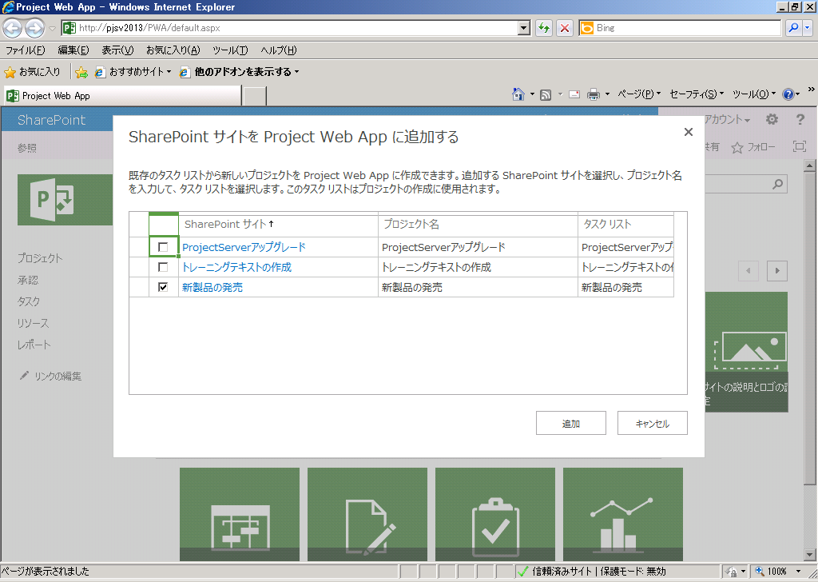
- Project Serverと接続し、管理するプロジェクトを一覧から選択します。選択したプロジェクトはProject Server上に表示されます。
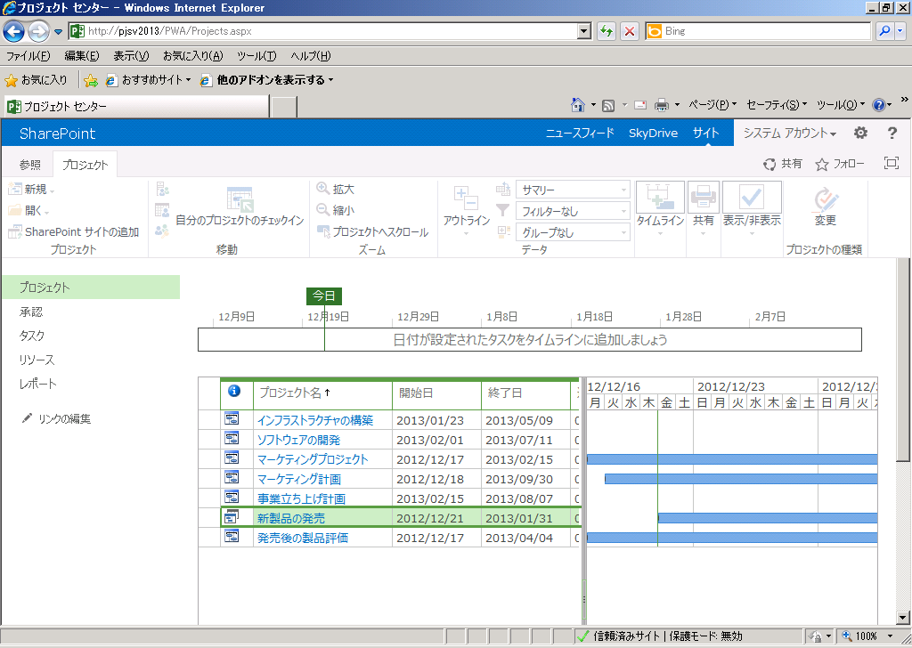

- ユーザーは複数のプロジェクトを一元的に表示することができるようになります。ユーザーはProject Server上でリソースの利用可能時間や、プロジェクトのスケジュールを確認することができます。SharePointのタスクリストから加えられた変更は、Project Serverにも反映されます。
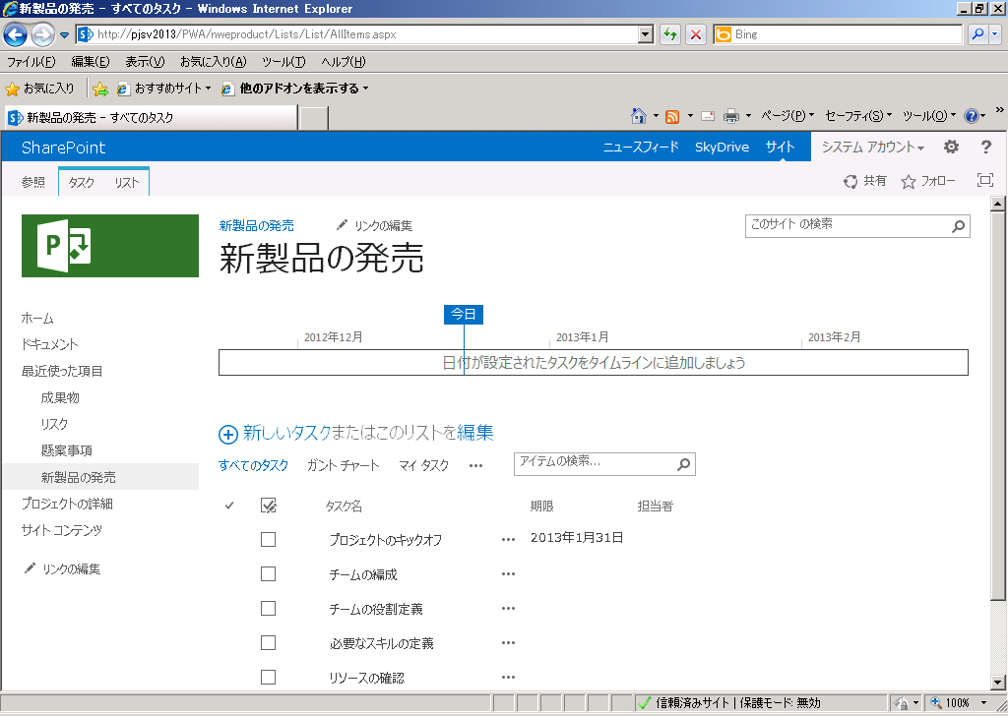

個人用サイトの利用
プロジェクトのメンバーは同時期に複数のプロジェクトに参加し、各プロジェクトで複数のタスクに割り当てられることがあります。割り当てられているタスクの中から、どのタスクから作業を実行するかを決めるには、担当作業をすべて表示してみる必要があります。[個人用サイト]を使用すると、SharePoint Server、Project Server、Outlook/Exchangeでの自分の担当タスクをすべて一箇所で表示して、確認することができます。

新機能
- SharePoint ServerとProject ServerのタスクはWork Management Serviceを使用して、個人用サイトの[タスク]ページで統合管理されます。
- [タスク]ページでは、マークされたタスク、期限が迫っているタスク、アクティブなタスク、Project Serverのタイムシートのタスクを表示する複数のビューが用意されています。
- タスクはプロジェクトごとにグループ化をしたり、特定プロジェクトのタスクのみフィルタをかけて表示することができます。
- 個人用のタイムラインでは、その日に対応する必要のある期限の迫ったタスクを視覚的分かりやすくに表示することができます。
- タスクの依存関係を設定しておくことで、関連するタスクを確認することができます。
- タスクリストから個人のタスクを作成することもできます。また、自分が参加しているプロジェクトと関連付けることもできます。
- フラグを設定した重要なタスクをメインビューに表示することができます。設定した期日を過ぎるとフラグの設定は自動的にオフになります。
- SharePoint個人用サイトのタスクやProject ServerのタスクをExchangeのメールボックスやWindows Phoneで表示したり、逆にExchangeのタスクを個人用サイトの[タスク]で表示することができます。

利用シナリオ
プロジェクトの中には離れた場所にいるメンバーと一緒に仕事をする場合や、外注メンバーを使う場合があります。そういった場合に、自分のタスクと関連のある他メンバーの作業の進捗が分からなかったり、情報共有が難しいことがあります。また、タスクを頼まれる際に、メール・電話で依頼されるものや、直接会ったときに口頭で言われるケーるもあるでしょう。そうすると、自分のタスクをうまく管理することができず、自分のやるべき作業が分からなくなったり、優先順位が明確に付けられないことがあります。
SharePointの個人用サイトに用意されている[タスク]ページでは、自分の担当タスクを一箇所で管理することができます。これは、SharePointやProject Serverで割り当てられているタスク、また個人のタスクもすべて自分の作業であれば一箇所で管理することができます。また、プロジェクトごとのタスクをグループ化して表示したり、遅れているタスクや次にやらなければならないタスクをタイムラインで表示することもできます。作業が終わったタスクは、完了済とマークすることで他のメンバーにタスクの状況を知らせることもできます。
また、プロジェクトの詳細情報を確認する場合には、各プロジェクトのプロジェクトサイトに移動することで、プロジェクトの全体スケジュールやカレンダー、他のメンバーが担当するタスクの進捗を確認することもできます。

使い方
- 次に行うべき作業の決定
[タスク]ページにはフラグを立てた重要なタスクや期限が迫っているタスクが表示されます。個人用タイムラインには、先週のタスクや2週間以内の期限が迫ったタスクが表示することができます。（日付の範囲は任意の期間に設定することができます）またタイムラインでは、自身でフラグを立てた重要なタスクや期限が迫っているタスクを表示することもできます。
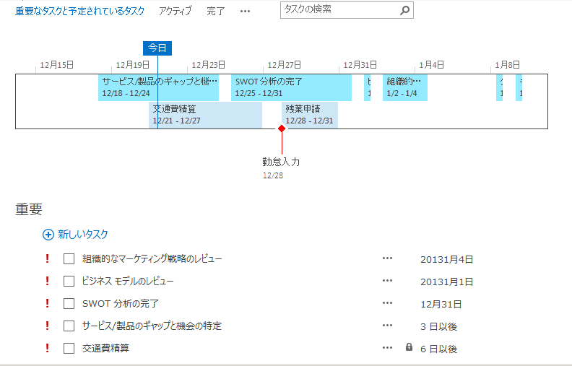
フラグを立てたタスク
個人用タイムライン

ビューを切り替えることで、終了していない実行中のタスクや、フラグを立てたタスクなど表示するタスクを変更することもできます。また、フィルタを適用することで特定のプロジェクトのタスクのみを表示したり、フィルタのキーを設定することもできます。

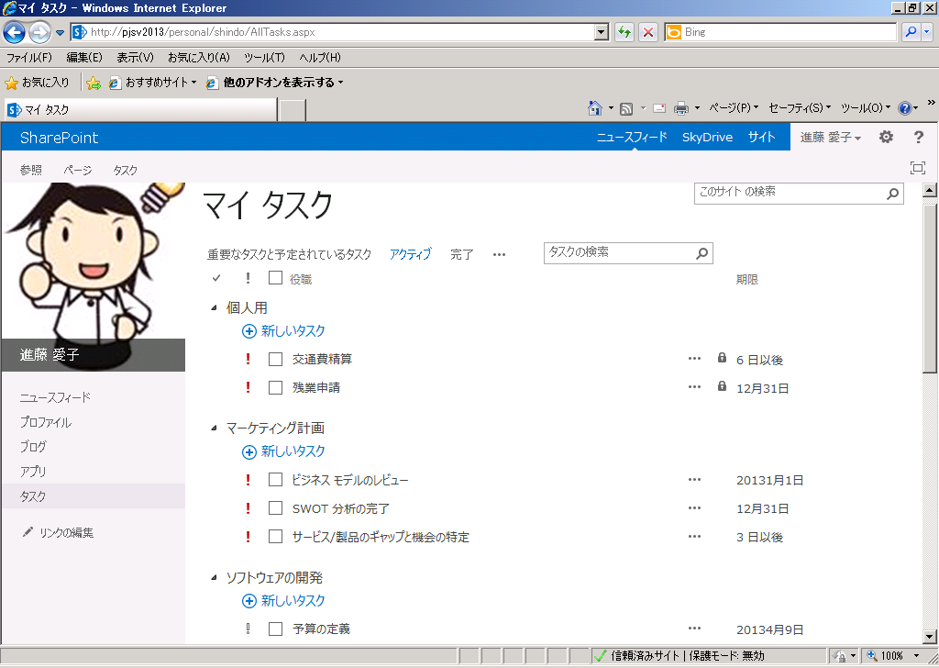
- タスクの構成
[新しいタスク]をクリックして、新しい個人用タスクを作成することもできます。
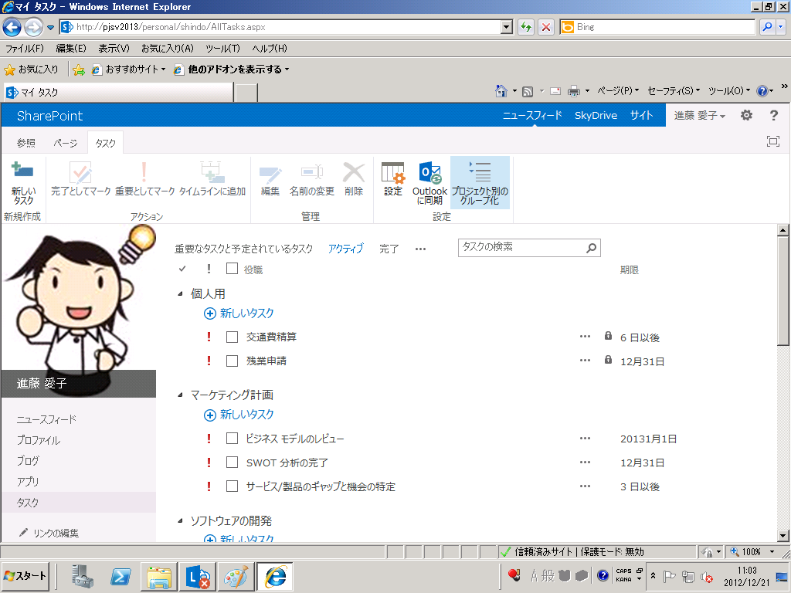

重要なタスクはフラグを設定することで[個人用サイト]のホームに表示することができます。設定した期間を過ぎるとフラグの設定は解除されるので、ホーム画面が見にくくなることもありません。

タスクをドラッグ＆ドロップして順番を変えたり、優先度を設定することができます。

- タスク詳細の確認
タスクの詳細情報や前後関係を確認する場合には、タスクタイトルの右側に表示されるアイコンをクリックします。

- Project Serverのタイムシートやタスク状況の表示
Project Serverがインストールされている場合には、[タスク]ページからProject Serverのタイムシートやタスクの進捗レポートを開くことができます。ビューの選択ドロップダウンから簡単に表示することができます。
- Exchangeとの同期設定
自分のタスクをすべてExchengeに取り込んだり、Exchangeのタスクを[タスク]ページに取り込んだりするためには、[タスク]タブの[Outlookに同期]をクリックします。

需要管理
需要管理(Demand Management)は、“需要(プロジェクトのアイデアや提案)”を収集し、プロジェクトの実行・追跡を通じて需要の情報をポートフォリオ管理するために収集することです。 その際には、ProjectやProject Serverを使用して管理をすることができます。
Project Server 2013では、需要管理機能についてSharePoint Serverとより強力に連携し、デザインや実行に対してのユーザーエクスペリエンスも向上しています。

新機能
- 新しい提案はSharepoint Serverのタスクリストで作成、管理することができます。また、Project Serverとシームレスに連携することもできます。
  - プロジェクト管理者はSharePoint リストから新しい提案を登録します。(ポートフォリオ分析を行うためのリストの設定方法の必要条件はありません)
  - プロジェクト管理者が作成したリストをProject Serverに移行する場合には、リストにAppを追加して機能拡張をします。
  - (オプション)Project Server設定ページのリストの設定から、リストの列とProject Serverのフィールドマッピングの設定をします。
  - ユーザーは以下のいづれかの方法でマッピングの設定を行います。
    - 手動：リストビューからアイテムを選択し、[アイテム]タブから[プロジェクトの作成]ボタンをクリックします。列とフィールドのマッピングを指定するダイアログボックスが開きます。作成するプロジェクトを選択した後で、使用するEPTを選択します。
    - 自動：ワークフローを使用します。リストでSharePointの標準のワークフローを設定し、ワークフローの一部である“Create Project from List Item”を実行します。そうすると、EPTて定義されているパラメーターが実行され、実行される際には設定済のマッピングを使用してリストからProject Serverにプロジェクトを作成します。
  - いづれの場合でもProject Serverにプロジェクトが作成され、リストのアイテムとプロジェクトにはリンクが設定されます。(リストの新しいアイテムのみがインポートされます)
- PDPやEPT(Project 2010より利用可能)の詳細な需要管理プラットフォームを使用すると、提案プロジェクトのワークフローの状態が視覚的に確認できるようになります。

利用シナリオ
社内で各メンバーが新しいプロジェクトへのアイディアを持っていても、簡単にそのアイディアを提出できる仕組みがないケースがあります。SharePoint Serverを使用すると、簡単に提案管理用のポータルを作成することができます。SharePointを使用して管理することで、メンバーにも親しみのあるインターフェースを使い、コーティングをしなくても簡単に使用を開始することができます。収集した提案は、PPM Onlineにエクスポートすることができるので、プロジェクト実行まで追跡して管理することができます。

使い方
- ワークフローの作成
Project Server 2013では、ワークフローをVisual Studio もしくは SharePoint Designer 2013(SPD)を使用して作成することができます。ここでは、SharePoint Designer 2013を使用してサンプルのプロジェクト承認ワークフローを作成する手順について説明します。
※SharePoint Designer 2013を使用してワークフローを作成する場合には、予めWindows Azure Workflowのインストール・設定を行う必要があります
Project Web AppをSharePoint Designer 2013で開きます。(http://serverName/PWA)
プラットフォームの種類から「SharePoint 2013 ワークフロー – Project Server」を選択し、新しいサイトワークフローを作成することができます。
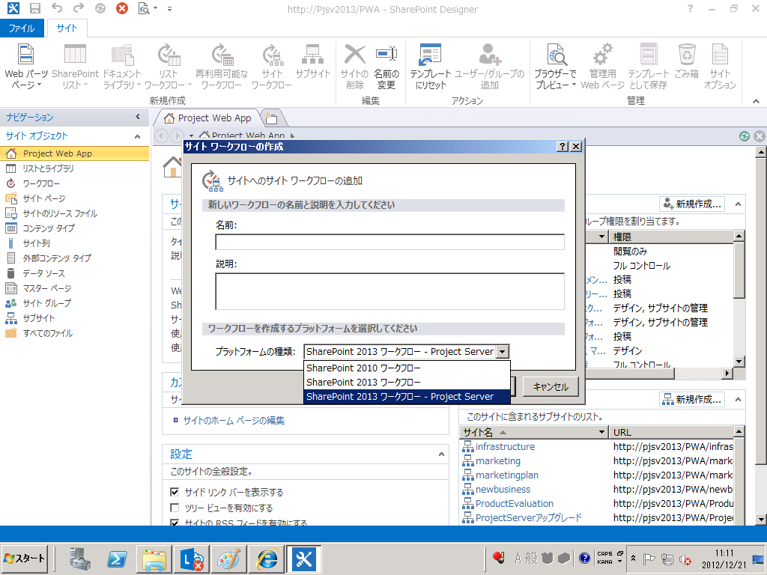

- プロジェクト ステージ
SharePoint Designer、またはVisual Designer(Visioがインストールされている必要があります)を使用して、ユーザーはProject Web Appで定義されたプロジェクトステージを追加することができます。
- シンプルな承認ワークフローの作成
- 手順１
- 最初のワークフローのステージを定義します
例：“提案の承認”
- 以下のように設定します
  - イベント：プロジェクトの提出時の待機
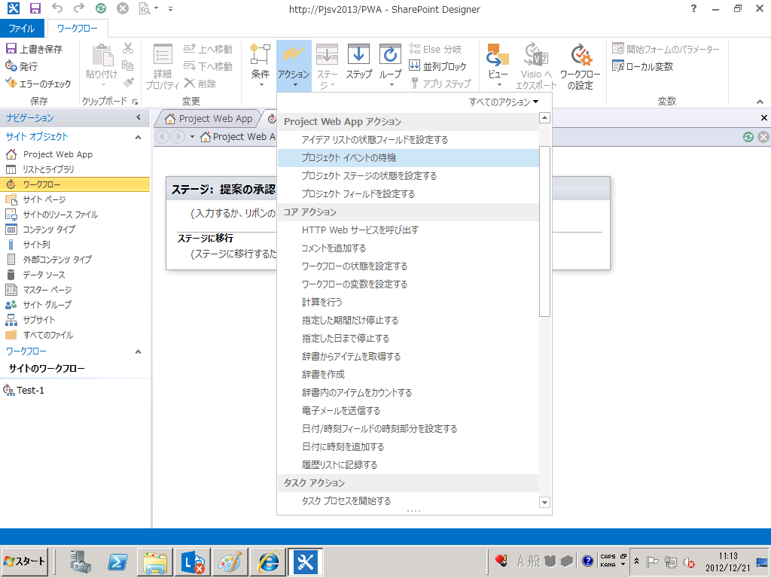

- 手順２
  - Admin/承認者 にタスクを割り当てます
  - 選択された結果によって、タスクは次のステージに推移します
    - タスクが承認された場合：”承認済” に進みます
    - タスクが却下された場合：”却下済” に進みます
_{※手順3へ}
_{※手順３へ}
_{承認者割り当て}
【ポイント】
ワークフローの承認タスクは”All My Work in One Place”機能に統合されるので、ワークフローのタスクも[個人用サイト]で見ることができます。
- 手順３
  - ‘ワークフローの最後’に推移します

- 手順4
  - 作成したワークフローを発行します
以下の画面は、3つのステージとアクションによる推移を含むシンプルな承認ワークフローの概要です
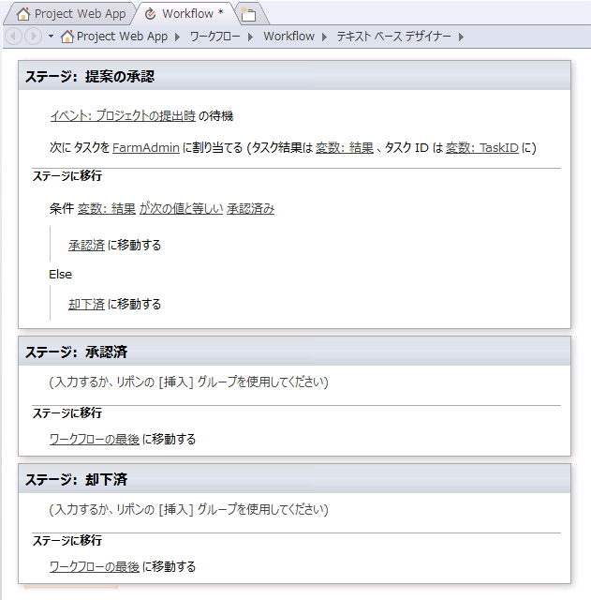

- エンタープライズ プロジェクト種類の作成
新規にエンタープライズ プロジェクトの種類（EPT）の作成する場合、以下のリンクを参考にして下さい。
「ユーザー設定のエンタープライズ プロジェクトの種類を作成する」
http://technet.microsoft.com/ja-jp/library/gg597674.aspx
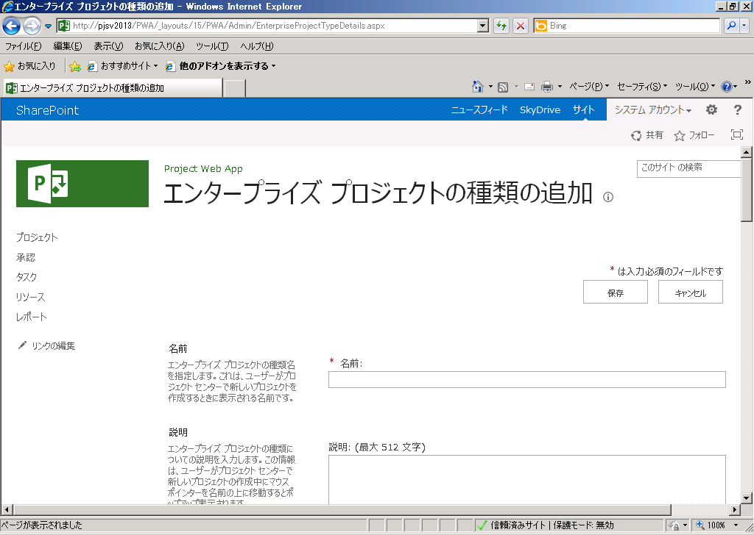

Project Online
Project Server 2013は、Office 365の新しいサービスの一つであるProject Onlineのリリースと組み合わされています。Office 365は、クラウド上でMicrosoft Officeコラボレーションと有効なツールを提供するものです。Project Onlineでは、ユーザーはオンプレミスでの環境を準備するための関連コストを負担することなく、チームや組織内のプロジェクト管理のためのすべての機能を使用することができます。
運用上のすべての保守はMicrosoftのホストされたサービスを通じて行うので、ユーザーはプロジェクト管理業務に集中することができます。ポートフォリオ管理者やチームメンバーは、インターネット接続が可能な任意の場所からProject Onlineにアクセスすることができます。

新機能
- Project Server 2013とProject Professional 2013はOffice 365のオンラインサービスとして提供されます。

利用シナリオ
プロジェクト管理システムの導入を検討する際の一つの選択肢として、クラウドを使用するというオプションもあるでしょう。Project Onlineでは、企業内でのプロジェクト管理に対応する機能を備え、簡単に使い始めることができます。Project Onlineでは新しいProject Web Appのエクスペリエンスが改善され、プロジェクトスケジュールの作成もWeb上でストレスなく行うことができます。

使い方
- Office 365では、ユーザーは管理者用ダッシュボードからSharePoint、Projectのサイトコレクションを作成することができます。
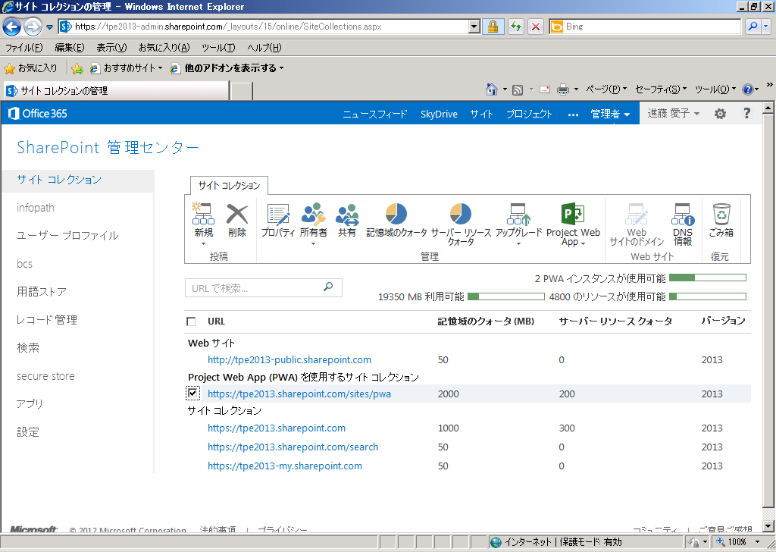
標準のSharePointサイトコレクションは”サイト コレクション”グループの下に表示されます。また、Project サイトコレクションは専用セクションの下に表示されます。
ユーザーは以下の2つの方法でProjectのサイトコレクションを作成することができます。
- 新しいProjectのサイトコレクションを作成する
- 既存のSharePointのサイトコレクションでプロジェクトを利用可能にする
新しいProjectのサイトコレクションを作成するには、[新規]メニューから作成します。
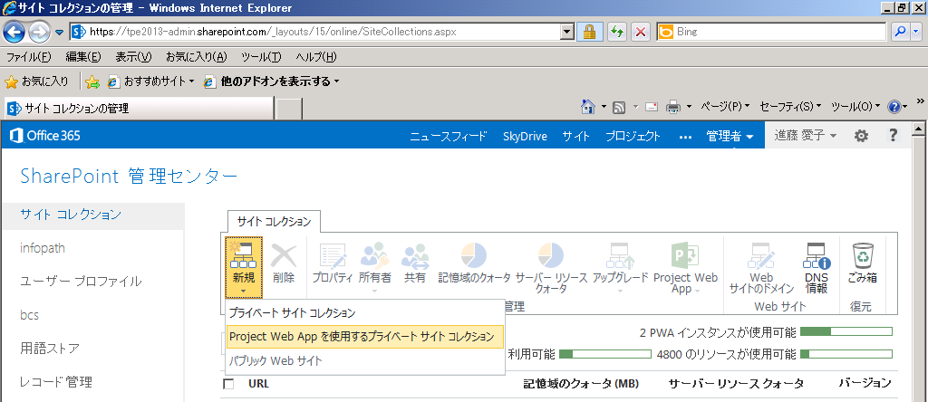

Projectのサイトコレクションは最小限の情報で作成ができ、数分で作成が完了します。
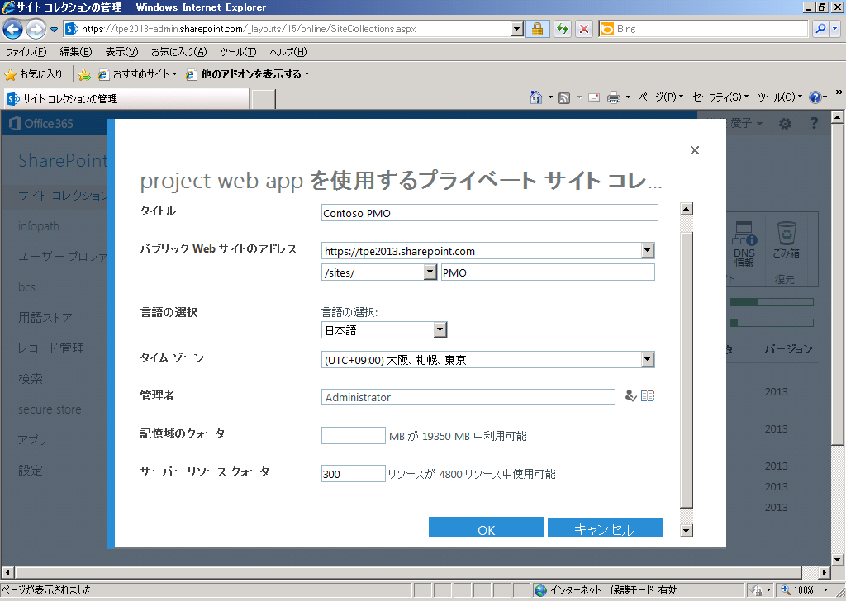
既存のSharePointのサイトコレクションでプロジェクトを有効にするには、リストからサイトコレクションを選択し、[Project Web App]メニューから[追加]をクリックします。
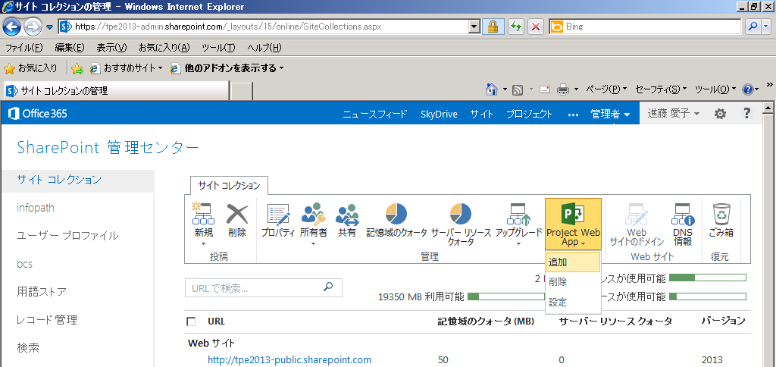

いづれの手順を実行した場合でも、Project Onlineのすべての機能を備えたサイトコレクションを提供します。
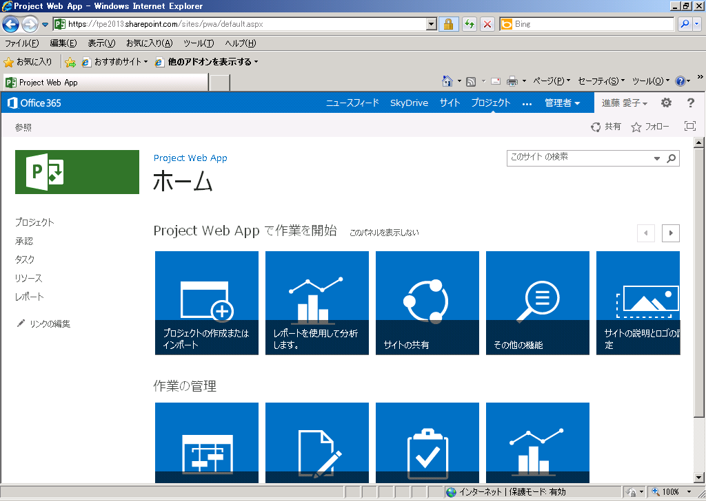

- Project Onlineとオンプレミスでの機能差異
Project Onlineとオンプレミスで提供される機能には以下のように一部違いがあります。
  - レポート
Project Server 2010ではユーザーは直接レポートDBにアクセスしたり、SQL Server Analysis ServicesのOLAP キューブにアクセスしてレポートを作成することができました。Project Onlineではセキュリティ上の理由から、SQL Serverへの直接のアクセスは許可されていません。レポート機能が改良され、ODataサービス(Open Data protocol)を使用してMicrosoft ExcelとExcel ServicesからProject Onlineのデータに直接アクセスすることが可能になりました。

  - プログラム
SharePoint OnlineとProject Onlineではオンプレミスでの認証の仕組みとは違い、Windows Live IDを使用します。カスタムアプリケーションやサービス、他のサードパティー製のソリューションはWindows ID認証ではすべてが必ずしも適用できるものではありませんので、SharePoint OnlineではAPIを呼び出すための認証の仕組みとしてOAuth(Open Authorization)を提供しています。
Project Serverでは、新しいOAuth-compliant Client-side Object Model(CSOM)を提供しています。この新しいAPIはSharePoint CSOMのインターフェースとして利用され、Project ServerとSharepoint Serverとの連携を強化しています。Project Server Interface(PSI)はOnlineではアクセスすることができません。加えて、Onlineではアプリケーションサーバーのカスタム イベントハンドラーはセキュリティ上の理由から動作しません。
  - SharePoint全体管理へのアクセス
SharePoint OnlineとProject Onlineでは環境を共有することになります。結果として、ユーザーはファームレベルでの設定や、SharePointの全体管理へはアクセスすることができません。

  - 管理用バックアップと復元
Project Onlineでは、管理用バックアップと復元の機能は使用できません。頻繁にバックアップジョブが実行されることによるパフォーマンスへの影響を考慮したためです。

  - メール通知と事前通知
Project Onlineではメール通知と事前通知の機能は使用できません。多数のプロジェクトやリソースに対してメール通知を行うことによるパフォーマンスへの影響を考慮したためです。

Project Server レポーティング
企業内で課題となるものの一つとして、プロジェクトのデータを収集、分類分け、現状を把握を行い、企業としての判断を行うことがあります。たとえば、ビジネス インテリジェンス機能には次のようなものがあります。
- ダッシュボードで複数プロジェクトのリストやリソースの利用可能時間を表示する
- メンバー一覧を表示し、各メンバーの担当作業の実績時間をレポートする
企業では通常、プロジェクト、リソース、タスクに対してカスタム メタデータ(ユーザー設定フィールド)を作成するので、作成したレポートは企業にとって重要な意味のあるものになります。サンプルのメタデータには、プロジェクトの重要度、リソーススキル、タスクの重要度があります。Project Server/Project Onlineの強みの一つとして、SharePoint Server/Officeのレポート機能との連携により、簡単にレポートを作成できるツールセットが用意されています。
- オンプレミスでの利用：Project Server 2010と同じように、レポートDBに直接アクセスしてレポートを作成することができます。
- オンプレミス/Project Onlineの利用：最新版のMicrosoft Excelを使用してレポートを作成することができます。SQLのクエリの知識がなくても、シンプルにレポート/ダッシュボードを作成することができます。

新機能
- 最新版のExcelには、PowerPivotテクノロジが搭載されています。(以前のバージョンでは、アドインとして提供されていました)Project Server/Project Onlineでは、この機能を使用して多機能なレポートを作成することができます。たとえば、ユーザーは”Power View”機能を使用してExcel内に簡易的なダッシュボードを作成することができます。
- Project Online/Office 365では、レポートDBにアクセスすることはできません。(オンプレミスで利用する場合は、Project Server 2010の時と同様にレポートDBに直接アクセスすることができます)Project Onlineでは、プロジェクトのレポートデータはExcelを含むいくつかのレポーティングツールでサポートされているODataと呼ばれるデータ交換インターフェースを使用します。
※Project Onlineでレポートをデザインするためには、最新版のExcelが必要となります

- 開発者はレポートデータを取得する際にODataプロトコルを使用します。ODataはデータをロックせずに、データ抽出と更新を行うWebプロトコルです。ODataは、複数のデータベースやファイルシステム、コンテンツ管理システムやWebサイトへ情報を公開・アクセスする際に使用します。Odataで公開されるデータは、XML形式になります。ODataは、エンティティ(ODataでは”resources”と呼ぶ)によって構成され、エンティティにリレーションを設定します(ODataでは”navigation properties”と呼ぶ)。
- レポート機能にアクセスできるユーザーを制限できます。[サーバー設定]-[セキュリティの設定]から、レポートをデザインまたは表示できるユーザーに“ビジネス インテリジェンスのリンクを表示”権限が付与されていることを確認できます。

利用シナリオ
プロジェクトのレポートを作成する際に、Excelを使用してピボットチャート、ピボットテーブルを作成しデータ分析をするユーザーが多くいます。Project OnlineにはExcelクライアントから接続することができ、SQLの知識がなくても簡単にプロジェクトのデータを使用したレポートを作成することができます。また、作成したレポートはProject Onlineのドキュメントライブラリに保存することで、適切な権限を持ったユーザーと共有することができます。

使い方
- 最新版のExcelを開きます。
- [データ]タブの[外部データの取り込み]-[その他のデータ ソース]のドロップダウンから[OData データ フィード]を選択します。
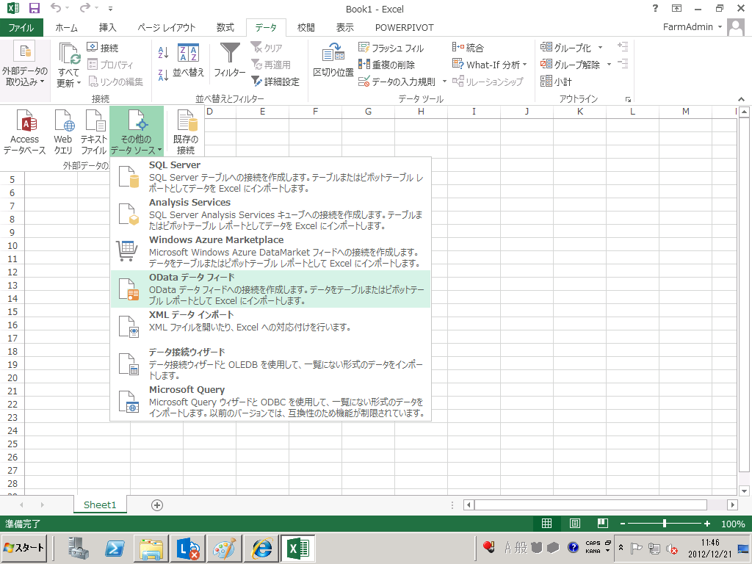

- データ接続ウィザードで以下のように入力し、[次へ]をクリックします。
- １．データ フィードの場所 のリンクを入力します。
例：http://ProjectServer/PWA/_api/ProjectData/
- ２．ログイン時の証明で「このファイルを開いたユーザーのサインイン情報を使用する」を選択します。
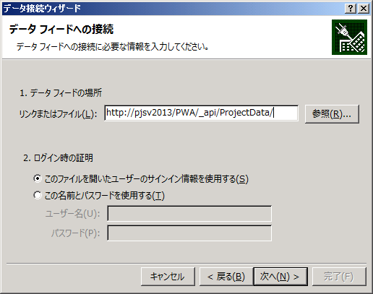
- Offifce 365 Project Onlineのログイン画面が表示されたら、ユーザー名とパスワードを入力します。
- ログイン後、レポートに使用するテーブルの選択画面が表示されます。テーブルを選択し、[次へ]をクリックします。
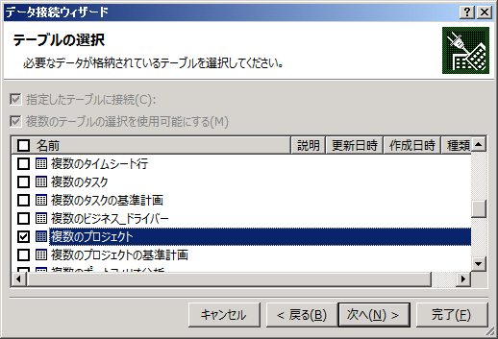

- 選択したテーブルがExcelにダウンロードされます。データのダウンロードが終わったら、[完了]をクリックします。
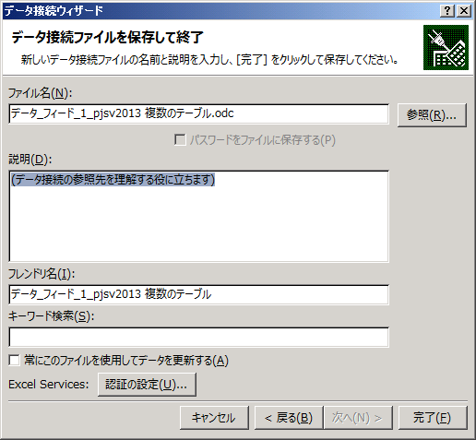
- [ピボットテーブル レポート]オプションを選択し、[OK]をクリックします。
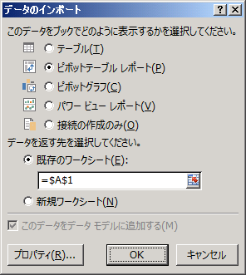

- 別シートでも、[データ]タブ-[外部データの取り込み]-[既存の接続]をクリックし、前の手順で作成したOData 接続情報を使用することができます。
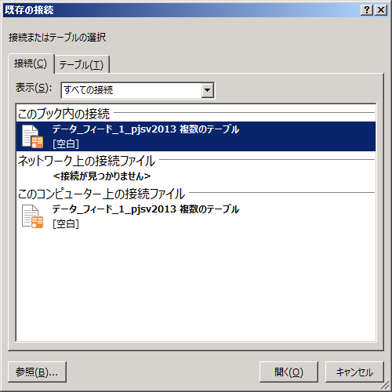

- ピボットテーブルをデザインする際には、ドラッグ＆ドロップでフィールドを選択することができます。SQLクエリ言語の知識がなくても、簡単にプロジェクトのレポートを作成することができます。
- オプション：テーブルのリレーションシップを作成することもできます。たとえば、“複数のプロジェクト“テーブルの[プロジェクト_ID]と”複数のタスク”テーブルの[プロジェクト_ID]を関連付けることができます。
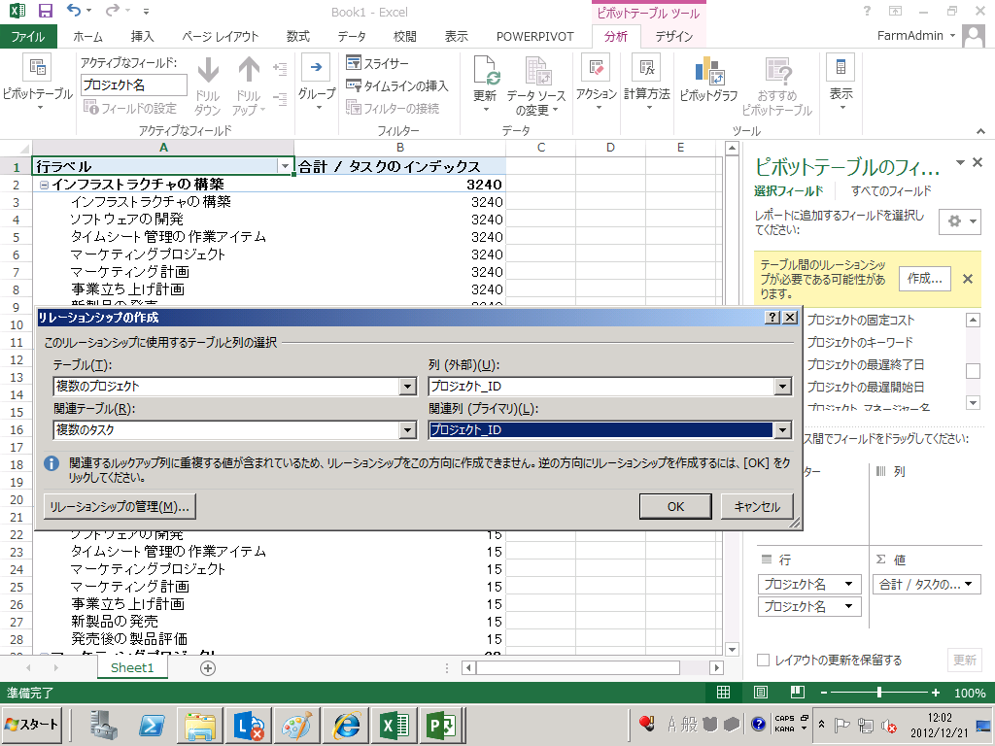

- ダッシュボードを作成するには、[挿入]タブ-[パワー ビュー]をクリックします。
※パワー ビューを使用するには、Silverlight 5が必要になります
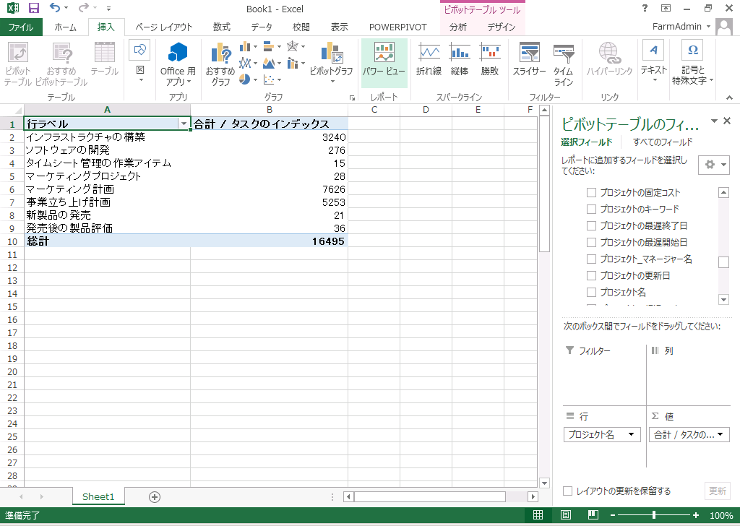
- Power Viewシートにフィールドをドラッグ＆ドロップするか、フィールド名にチェックを入れます。
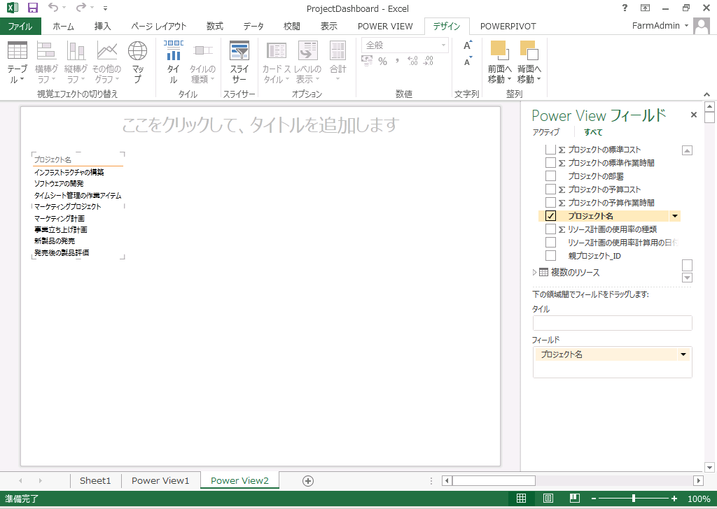

- [POWER VIEW]タブから、様々な機能を使用してダッシュボードを作成することができます。
- [ビュー]セクションではフィールドをフィルターして表示することができます
- [Power View]シートをクリックし、説明を記入したりチャートを追加したりすることができます
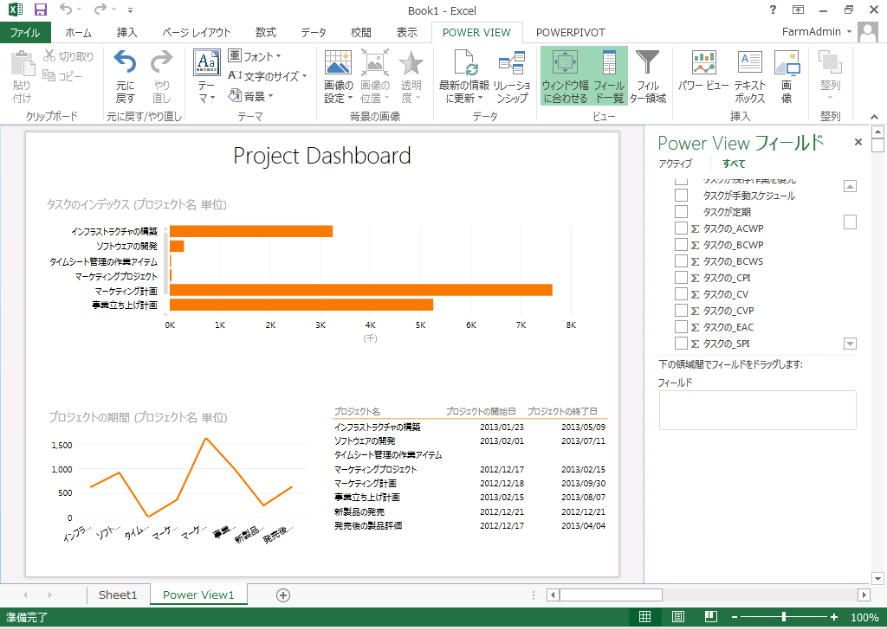

免責
この資料に記載されている情報は、この資料の発行日におけるマイクロソフトの見解を示すものです。マイクロソフトは市場の変化に対応する必要があるため、この資料の内容に関する責任をマイクロソフトは問われないものとします。また、発行日以降に発表される情報の正確性を保証できません。資料に記載された内容は情報の提供のみを目的としており、明示、黙示、または法律の規定にかかわらず、これらの情報についてマイクロソフトはいかなる責任も負わないものとします。マイクロソフトは、この資料に記載されている内容に関し、特許、特許申請、商標、著作権、またはその他の無体財産権を有する場合があります。別途マイクロソフトのライセンス契約上に明示の規定のない限り、このドキュメントはこれらの特許、商標、著作権、またはその他の無体財産権に関する権利をお客様に許諾するものではありません。

